МИНИСТЕРСТВО СЕЛЬСКОГО ХОЗЯЙСТВА
РОССИЙСКОЙ ФЕДЕРАЦИИ

ДЕПАРТАМЕНТ РАСТЕНИЕВОДСТВА, МЕХАНИЗАЦИИ, ХИМИЗАЦИИ
И ЗАЩИТЫ РАСТЕНИЙ

АЛТАЙСКАЯ
ГОСУДАРТВЕННАЯ ЗОНАЛЬНАЯ МАШИНОИСПЫТАТЕЛЬНАЯ
СТАНЦИЯ

О Т Ч Е Т № 01-68-16 (2010754)
от 07 декабря 2016 года
выполнения информационной услуги по результатам мониторинга
потребительских свойств сельскохозяйственной техники
в условиях эксплуатации
Трактор колёсный К-744Р4 выпуска 2014 г.

с.Поспелиха, 2016год

ВВЕДЕНИЕ

Таблица 1
Наименование машины | Трактор колёсный
Марка машины | К-744Р4
Марка двигателя | ТМЗ 8481-10.04
Заводской номер машины | А0135 | А0517 | А0118
Заводской номер двигателя | Е0017898 | Е0018340 | Е0017882
Год изготовления | 2014 | 2014 | 2014
Изготовитель | ООО "АСМ-Алтай", Алтайский край, г. Барнаул,
Период проведения мониторинга | С 28.04.15 по 4.12.16

Целью мониторинга за тракторами К-744 Р4 является:
1. Оценка качества изготовления, определение показателей безотказности и качества сервиса при мониторинге тракторов К-744 Р4 в рядовой (реальной) эксплуатации сельскохозяйственного производства.
2. Оценка соответствия требованиям ТУ 4722-002-39448337-2000

Мониторинг за тракторами К-744 Р4 функционирования в рядовой (реальной) эксплуатации сельскохозяйственного производства проводится в соответствии с рабочей программой и методикой, утверждённой директором ФГБУ "Алтайская МИС" Дергачёвым Р.А. 25 апреля 2015г.

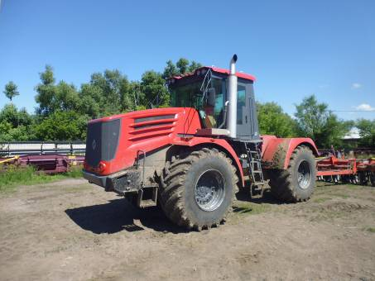

Рисунок 1 - Общий вид трактора К-744 Р4

Сведения о машинах

Таблица 2
Порядковый номер машины | Заводской номер |  | Наработка,  м ч | Число отказов, шт. |  |  |  | Наименование хозяйства, район, область (край) | Приобретение машины (изготовитель, дилер и т.д.) |  |  | Стоимость, руб.  (по данным хозяйства)
Порядковый номер машины | машины | двигателя | Наработка,  м ч | всего | в т.ч. по группам сложности |  |  | Наименование хозяйства, район, область (край)
 |  |  |  |  | I | II | III | Наименование хозяйства, район, область (край) | 100% | по лизингу
2015 год
1 | А0135 | Е0017898 | 1250 | 2 | 1 | 1 | - | СПК "Заветы Ильича", Поспелихинский район, Алтайский край | ООО  "АСМ-Алтай",  г. Барнаул |  | - |  | 5586000
2 | А0517 | Е0018340 | 1616 | 3 | 3 | - | - | ООО "Мелира",  Поспелихинский район, | ООО  "АСМ-Алтай", |  |  |  | 5586000
3 | А0118 | Е0017882 | 2200 | 1 | - | 1 | - | КФХ "Наука",  Егорьевский район,  Алтайский край | ООО  "АСМ-Алтай" |  | - |  | 5586000
Среднее значение |  |  | 1688,67 | 2,0 | 1,33 | 0,67 | 0 | - | - |  | - |  | 5586000
2016 год
1 | А0135 | Е0017898 | 870 | 2 | - | 1 | 1 | СПК "Заветы Ильича", Поспелихинский район
2 | А0517 | Е0018340 | 1447 | 3 | 2 | 1 | - | ООО "Мелира",  Поспелихинский район
3 | А0118 | Е0017882 | 715 | 2 | - | 2 | - | КФХ "Наука",  Егорьевский район
Среднее значение |  |  | 1010,67 | 2,33 | 0,66 | 1,33 | 0,33
Среднее значение за 2015 – 2016 гг |  |  | 2699,34 | 4,33 | 1,99 | 2 | 0,33

Перечень недостатков, выявленных в период сборки (досборки)
и обкатки машины

Таблица 3
№  машины | Вид дефекта | Наименование дефекта, недостатки
1-3 | По упаковке | Замечаний нет
1-3 | По комплектности | Замечаний нет
1-3 | По качеству технической документации | Замечаний нет
1-3 | По удобству сборки (досборки) | Замечаний нет

Перечень отказов и неисправностей за период мониторинга

Таблица 4
Наименование |  | Причина отказа,  повреждения | Характер отказа  (К, П, Э) | Способ устранения отказа, повреждения | Группа сложности | Количество случаев | Порядковый номер  машины | Наработка до отказа, м.ч
агрегата, системы, узла | отказа, повреждения (внешнее проявление)
1 | 2 | 3 | 4 | 5 | 6 | 7 | 8 | 9
2015 год
Облицовка | Разрыв болтов крепления кронштейна переднего левого крыла и ящика для инструмента | Недостаточная прочность соединения | К | Замена болтов и установка дополнительной пластины хозяйством (Рисунок 2) | I | 1 | 1 | 210
Трансмиссия.  Механизм переключения передач | Затруднённое переключение передач | Причина отказа не установлена | П | Замена механизма по гарантии | II | 1 | 1 | 320
Топливная система. Обратный клапан | Подтекание топлива через корпус обратного клапана | Перетирание корпуса клапана (Рисунок 3) из-за некачественного монтажа сливного топливопровода с обратным клапаном | П | Замена обратного клапана по гарантии | I | 1 | 2 | 540
Топливная система. Трубка топливоотводящая | Подтекание топлива через топливоотводящую трубку | Некачественный обжим трубки | П | Трубка заменена по гарантии | I | 1 | 2 | 540
Система охлаждения двигателя. Пробка расширительного бачка | Подтекание охлаждающей жидкости через пробку расширительного бачка | Зависание редукционного клапана пробки | П | Пробка заменена хозяйством | I | 1 | 2 | 720
Топливная система. ТНВД | Двигатель работает с перебоями, повышенный расход топлива | Отказ в работе ТНВД | П | ТНВД заменён по гарантии | II | 1 | 3 | 1600

Продолжение таблицы 4
1 | 2 | 3 | 4 | 5 | 6 | 7 | 8 | 9
2016 год
Трансмиссия, КПП | Отсутствие давления масла в КПП | Излом вала привода масляного насоса КПП | П | Вал заменён хозяйством 700руб. | II | 1 | 1 | 1820
Трансмиссия, КПП | Посторонний шум в КПП | Излом ведущего  вала | П | Ведущий вал заменён хозяйством, 22000руб. | III | 1 | 1 | 2090
Система охлаждения двигателя. Пробка расширительного бачка | Подтекание охлаждающей жидкости через пробку расширительного бачка (Рисунок 4) | Зависание редукционного клапана пробки | П | Пробка заменена хозяйством 50руб. | I | 1 | 2 | 2640
Система охлаждения двигателя. Пробка расширительного бачка | Образование вакуума в системе охлаждения при понижении температуры охлаждающей жидкости (Рисунок 5) | Выход из строя впускного клапана пробки заливной горловины расширительного бачка | П | Пробка заменена хозяйством 50руб. | I | 1 | 2 | 2650 (10 после замены)
Трансмиссия, КПП | Излом рычага выбора режимов КПП | Затрудненное включение режимов КПП | К | Рычаг заварен с помощью электросварки хозяйством | II | 1 | 2 | 2820
Трансмиссия, передний ведущий мост | Посторонний шум в переднем ведущем мосту | Разрушение подшипника 20-97520 хвостовика главной передачи | П | Подшипник заменён хозяйством 1500руб. | II | 1 | 3 | 2835
Гидросистема управления поворотом | Течь масла через уплотнение штока правого гидроцилиндра | Потеря эластичности манжеты | К | Манжета заменена хозяйством 50руб. | II | 1 | 3 | 2890

Показатели безотказности по машинам

Таблица 5
Показатель | Значение показателя по результатам  мониторинга
Показатель | 2015 год | 2016 | Всего за период наблюдений
Количество образцов | 3 | 3 | 3
Средняя наработка, м.ч | 1688,67 | 1010,67 | 2699,34
Среднее количество отказов, шт. | 2 | 2,33 | 4,33
в том числе:
I группы сложности | 1,33 | 0,67 | 2
II группы сложности | 0,67 | 1,33 | 2
III группы сложности |  | 0,33 | 0,33
Наработка на отказ, м.ч | 844,33 | 433,76 | 623,40
Наработка на отказ по группам сложности, м.ч:
I группы сложности: | 1269,67 | 1508,46 | 1349,67
II группы сложности: | 2520,39 | 759,90 | 1349,67
III группы сложности: | Более 1688,66 | 3062,63 | 8179,81

Оценка оперативности работы сервиса

Таблица 5.1
Наименование отказа, повреждения, внешнее проявление и характер отказа | Наработка машины до возникновения отказа, ч | Время, затраченное на устранение отказа, ч | Нормативное время на доставку запасных частей, ч | Фактическое время, затраченное на ожидание и доставку запасных частей, ч | Коэффициент готовности по оперативному времени  Кг опер. | Коэффициент готовности с учетом нормативных затрат времени на доставку запасных частей  Кг норм. | Фактический коэффициент готовности с учетом времени простоя агрегата из-за ожидания запасных частей  Кг факт. | Коэффициент оперативности сервиса  Копер.факт. | Нормативный коэффициент сервиса  К опер. норм. | Коэффициент эффективности сервиса  Кэ. сер.
1 | 2 | 3 | 4 | 5 | 6 | 7 | 8 | 9 | 10 | 11
Затруднено включение передач КПП | 320 | 1,0 | 3,5 | 8 | 0,99 | 0,98 | 0,97 | 0,11 | 0,22 | 2
Подтекание топлива через корпус обратного клапана | 540 | 0,25 | 3,5 | 4 | 1,0 | 0,99 | 0,99 | 0,06 | 0,06 | 1
Подтекание топлива через топливоотводящую трубку | 540 | 0,25 | 3,5 | 4 | 1,0 | 0,99 | 0,99 | 0,06 | 0,06 | 1
Двигатель работает с перебоями, повышенный расход топлива | 1600 | 1,0 | 3,5 | 8 | 0,99 | 0,98 | 0,97 | 0,11 | 0,22 | 2

Оценка оперативности работы сервиса проведена по методике расчета показателей сервиса утвержденной "Типовой рабочей программы и методике мониторинга эффективности функционирования сельскохозяйственной техники в рядовой (реальной) эксплуатации".

Перечень деталей (узлов), достигших предельного износа (ресурса)

Таблица 6

Наименование детали | Среднее  количество  отказов | Наработка до предельного  износа, ч
2015 год
Механизм переключения передач | 1 | 320
ТНВД | 1 | 1600
2016 год
Вал привода масляного насоса КПП | 1 | 1820
Ведущий вал КПП | 1 | 2090

Совокупные затраты владения сельскохозяйственной техники

Таблица 7

Наименование показателя | Значение показателя
2015 год
Цена машины, руб. | 5586000
Затраты на банковское обслуживание (при покупке в кредит), руб. | -
Затраты на доставку, руб. | 6500
Затраты на ГСМ за период эксплуатации или за срок полезного использования, руб. | 2046414
Затраты на ТО за период эксплуатации или за срок полезного использования, руб. | 45000
Затраты на ремонт за период эксплуатации или за срок полезного использования, руб. | 200
Затраты на регистрацию транспортного средства, руб. | 1800
Затраты по страхованию, руб. | 1800
Совокупные затраты владения за 1-й год полезного использования, руб. | 7687714
2016 год
Затраты на ГСМ за период эксплуатации или за срок полезного использования, руб. | 2237623
Затраты на ТО за период эксплуатации или за срок полезного использования, руб. | 34800
Затраты на ремонт за период эксплуатации или за срок полезного использования, руб. | 24350
Затраты по страхованию, руб. | 4233
Совокупные затраты владения за 2-й год полезного использования, руб. | 2311006
Совокупные затраты владения за два года полезного использования, руб. | 9988720

ЗАКЛЮЧЕНИЕ ПО РЕЗУЛЬТАТАМ МОНИТОРИНГА

Мониторинг тракторов К-744Р4 в количестве трёх образцов проведен в период с 28 апреля 2015 года по 4 декабря 2016 года в хозяйствах Поспелихинского и Егорьевского районов Алтайского края.
Тракторы использовались на полевых работах.
Все три машины были доставлены в хозяйства комплектными, со всей необходимой документацией. Доставку машин покупатели организовали в хозяйства самостоятельно, своим ходом из г. Барнаул, расстояние составило, в среднем, 300км. В период сборки (досборки) и обкатки машин недостатков не выявлено.
За срок эксплуатации тракторов выявлено 13 отказов, 6 - первой группы сложности, 6 – второй и один третьей.
Наработка по тракторам составила от 2120 до 3063м-ч, наработка на отказ П и Ш группы сложности – 1158 м-ч ( по ТУ не менее 350м-ч на отказ П и Ш группы сложности).
Специалисты хозяйств указали на следующие недостатки:
-по трактору К-744Р4: низкое давление масла в системе смазки двигателя. Сервисная служба по этому случаю приводит тот факт, что недостаток наблюдается на всех тракторах К-744 Р4, что на данный момент не повлияло на работоспособность двигателя.
Учет ГСМ на каждую единицу техники в хозяйствах не ведётся. Поэтому при подсчёте затрат на их приобретение, в разрезе совокупных затрат владения техникой, использованы нормативные показатели удельного расхода топлива и расхода масла на угар приведённые в технической документации, наработка в моточасах и цена ГСМ на соответствующий период.
Давая оценку сервисному обслуживанию, со слов руководителей хозяйств, можно отметить, что её уровень в целом хороший.
Совокупные затраты владения тракторами за период эксплуатации составили, в среднем 9988720 рублей.

ВЫВОДЫ

Тракторы К-744Р4 вписываются в технологию сельхозпроизводства, обеспечивают стабильное выполнение технологического процесса на всех видах сельскохозяйственных работ, уровень надежности соответствует ТУ.

Директор А.А. Бодрызлов

Главный инженер А.И. Ефанов

Руководитель КИЛ Г.В. Ячменёв

Начальник отдела В.Ф. Артюков
испытаний с/х машин

Ведущий инженер С.В. Фишер
проводивший мониторинг

Фотографии отказов и повреждений

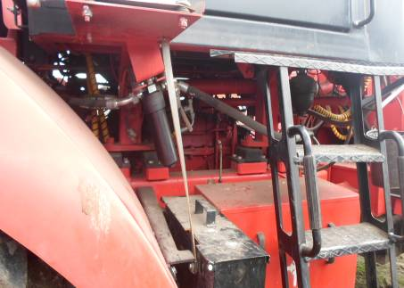
1
2
3

Рисунок 2 - Дополнительная пластина кронштейна крепления крыла и
ящика для инструмента
1 – крыло; 2 – дополнительная пластина;
3 – ящик для инструмента.

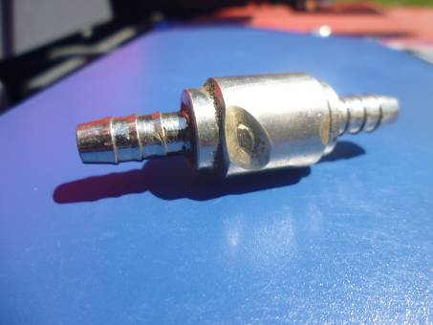

Рисунок 3 – Перетирание корпуса обратного клапана сливного топливопровода

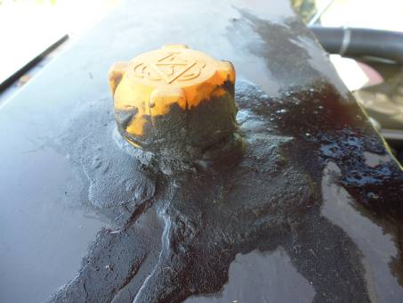

Рисунок 4 - Течь охлаждающей жидкости через пробку заливной
горловины расширительного бачка

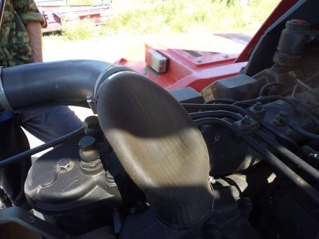

Рисунок 5 - Характер проявления образования вакуума в системе
охлаждения по причине выхода из строя впускного
клапана пробки заливной горловины расширительного бачка

Приложение 1

Опросный лист мониторинга сельскохозяйственной техники

1. Наименование хозяйств: СПК "Заветы Ильича", ООО "Мелира" Поспелихинский район, КФХ "Наука",
Егорьевский район Алтайского края.
2. Марка трактора К-744 Р4 зав. № № А0135, А0517, А0118, зав.№ № двиг. Е0017898, Е0018340, Е0017882
3. Виды работ: полевые работы на посеве, почвообработке, снегоочистке
4. Стоимость, руб. и способ приобретения: 5586000 руб.,100% оплата
5. Организация-поставщик: ООО "АСМ - Алтай" г.Барнаул
6. Фирма-изготовитель: ООО "АСМ - Алтай" г.Барнаул
7. Комплектность: обеспечена
8. Техдокументация : инструкция по эксплуатации, паспорт, каталог:
- наличие раздела по технике безопасности - имеется в полном объёме;
- полнота изложенной информации для эксплуатации - достаточно для использования машины по назначению
9. Недостатки, выявленные в период досборки и обкатки: недостатков не выявлено
10. Достаточность прилагаемого инструмента: недостаточно

Приложение 2

Опросный лист сервисного обслуживания

Наименование хозяйства КФХ "Наука",Егорьевский район Алтайского края
Наименование организации, занимающейся сервисным обслуживанием:
ООО "АСМ Алтай", г.Барнаул

Показатель | Ответ | Примечание
1 | 2 | 3
Наличие договоров с сервисной службой на обслуживание техники | Заключены договора на гарантийное обслуживание и ремонт | -
Предпродажная подготовка техники (осуществление надзора за правильностью сборки техники, осуществление пуска техники) | Проведена | -
Проведение инструктажа и обучение правилам эксплуатации, технического обслуживания инженеров и механизаторов хозяйств, пояснения о существующих регулировках | Проведено | -
Проведение ремонта и ТО | Ремонт и ТО в соответствии с заключёнными договорами. | -
Проведение ремонта и обслуживание техники после гарантийного периода | _ | -
Проведение ремонта и обслуживание техники других поставщиков | За эксплуатируемую технику ответственен один поставщик | -
Абонементное обслуживание техники в хозяйствах (за хозяйством закрепляется сервисный специалист, который курирует технику, взятую на обслуживание по абонементу, производит регулировки, наладку, следит за правильностью эксплуатации, ремонтов, обслуживания, постановкой и снятием с зимнего хранения.) | За хозяйствами не закреплён конкретный специалист абонементного обслуживания техники. Регулировку, наладку, правильность эксплуатации обеспечивают ИТР и обученные у поставщика механизаторы. По техническим неисправностям, ремонту и обслуживанию вопросы, при необходимости, решаются на месте использования трактора с представителями сервисной службы. | -
Наличие службы доставки запасных частей и расходных материалов | Поставщик имеет службу доставки запасных частей и расходных материалов | -

Окончание приложения 2
1 | 2 | 3
Максимальный срок поставки запасных частей и устранение отказа с момента подачи заявки | Договором сроки поставки запасных частей не оговорены.  Фактически - порядка 7-15 часов с центрального склада г.Барнаула с момента поступления заявки | -
Доставка запасных частей и расходных материалов без получения предоплаты | Доставка без получения предоплаты, по факту | -
Дополнительная оплата за срочность выполнения заказа | Дополнительная оплата не взимается, ремонты трактора проводятся поставщиком оперативно в соответствии с договором | -
Гарантии исполнителя | После проведения ремонта исполнителем устанавливаются сроки гарантии | -
Стоимость запасных частей и расходных материалов (относительно средних цен других поставщиков):  - завышенная  - приемлемая  - низкая | Завышенная | -
Стоимость выполнения предлагаемых услуг (ТО и ремонта относительно средних цен других организаций):  - завышенная  - приемлемая  - низкая | Завышенная | -

